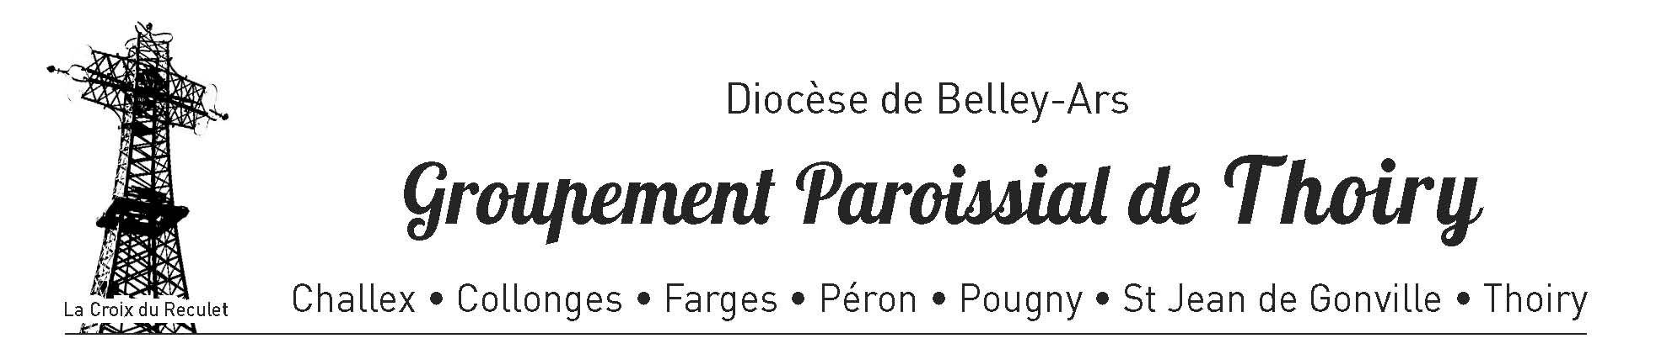

Planning des Messes du samedi soir et du dimanche
Juillet-octobre 2026

Sam | 11 juillet | Thoiry | 18h00 | Messe Anticipée
Dim | 12 juillet | St Jean de Gonville | 10h00 | 15ème Dimanche du T-O
Sam | 18 juillet | Thoiry | 18h00 | Messe Anticipée
Dim | 19 juillet | Challex | 10h00 | 16ème Dimanche du T-O
Sam | 25 juillet | Thoiry | 18h00 | Messe Anticipée
Dim | 26 juillet | Collonges | 10h00 | 17ème Dimanche du T-O
Sam | 01 août | Thoiry | 18h00 | Messe Anticipée
Dim | 02 août | Farges | 10h00 | 18ème Dimanche du T-O
Sam | 08 août | Thoiry | 18h00 | Messe Anticipée
Dim | 09 août | Péron | 10h00 | 19ème Dimanche du T-O
Sam | 15 août | Thoiry | 10h00 | Assomption de la Vierge Marie
Dim | 16 août | Pougny | 10h00 | 20ème Dimanche du T-O
Sam | 22 août | Thoiry | 18h00 | Messe Anticipée
Dim | 23 août | St Jean de Gonville | 10h00 | 21ème Dimanche du T-O
Sam | 29 août | Thoiry | 18h00 | Pas de Messe Anticipée
Dim | 30 août | Thoiry | 10h00 | 22ème Dimanche du T-O
Sam | 05 sep | Thoiry | 18h00 | Messe Anticipée
Dim | 06 sep | Péron | 10h00 | 23ème Dimanche du T-O
Sam | 12 sept | Thoiry | 18h00 | Messe Anticipée
Dim | 13 sept | Collonges | 10h00 | 24ème Dimanche du T-O
Sam | 19 sept | St Jean de Gonville | 18h00 | Messe Anticipée
Dim | 20 sept | Challex | 10h00 | 25ème Dimanche du T-O
Sam | 26 sept | Thoiry | 18h00 | Pas de Messe Anticipée
Dim | 27 sept | Farges | 10h00 | 26ème Dimanche du T-O
Sam | 03 oct | Challex | 18h00 | Messe Anticipée
Dim | 04 oct | Péron | 10h00 | Messe de rentrée paroissiale
Sam | 10 oct | St Jean de Gonville | 18h00 | Messe Anticipée
Dim | 11 oct | Pougny | 10h00 | 28ème Dimanche du T-O
Sam | 17 oct | Thoiry | 18h00 | Messe Anticipée
Dim | 18 oct | Challex | 10h00 | 29 Dimanche du T-O
Sam | 24 oct | Thoiry | 18h00 | Messe Anticipée
Dim | 25 oct | Collonges | 10h00 | 30ème Dimanche du T-O

Adresse :
Père Ishaq BARKAT
01, Place de l’Église ; 01710 Thoiry
Téléphone fixe : 0450412086
Courriel : paroisse.thoiry@gmail.com
Site de la paroisse : https://catholique-belley-ars.fr/notre-diocese/paroisses/thoiry

